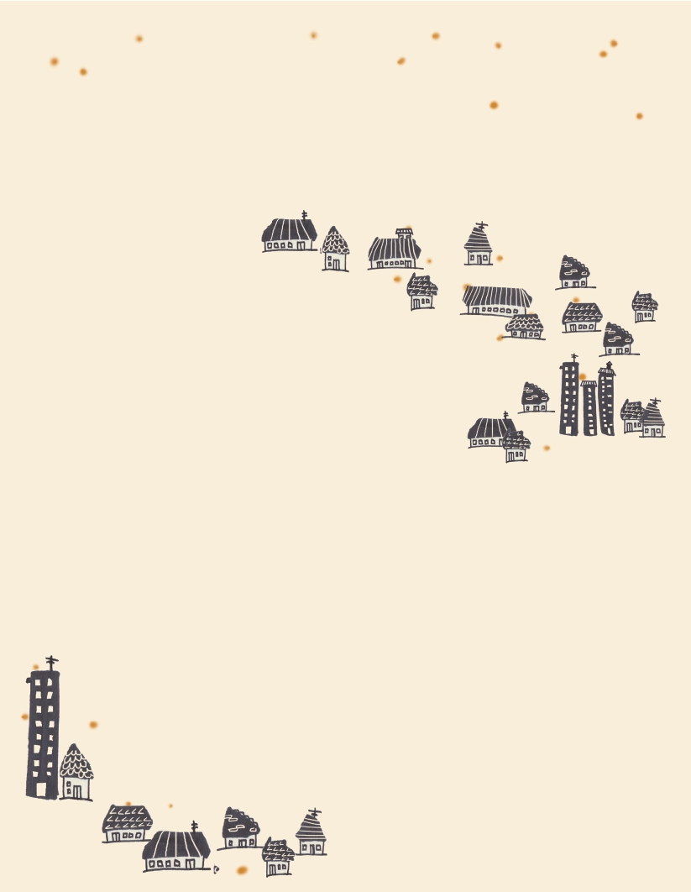
｜重職者の手紙｜週刊誌 ｜Vol.226

両親の喜びと悲しみ 父が亡くなる3ヶ月前、父は茶の間で静かに私を呼びました。「いままで生きてきて、おまえになにも残してやることがなくて申し訳ないな…」父の告白の中に、これまで生きてきながら子どもに与えるしかなかった多くの苦しみに対する申し訳ない思いが込められていました。そのような父の前で、私は率直な私の心を伝えました。「お父さん、私はすでにお父さんから最高の遺産を譲り受けました。どんな人でも最後まで信じて待つお父さんの真実さと正直さ、そして誠実さ、それだけでも私は深く感謝します」父はしばらくなにも言いませんでしたが、目から流れる涙が見えました。父は、生涯、職業軍人でした。人をあまりにも信じるので、世の中で言う詐欺に何度もやられて、それによって家族みんなが苦しみを経験したのですが、それでも人を嫌わないで待っていました。歳月が過ぎた後、父に詐欺を働いた人の家庭は惨めに崩れました。そののろいの理由を子どもも悟ったのか、長男が父を訪ねてきて、昔にお父さんがした事を許してくれと頼んだりもしました。そのときも、父はすでに忘れてしまったと言って、なにもなかったように実の子のように世話してあげていました。そのような姿を見ながら生きてきたので、父にそのような告白をしたのは、私の真心でした。意識がなくなる3日前、そのときには重患者室の個室に私を呼びました。「愛する息子よ。私がおまえを一番愛している。私に福音を知らせてくれて、神様の子どもになるようにしてくれて、本当にありがとう。天国でまた会おう…」それが、父が私に残してくれた最後の「希望」の贈り物でした。
「虎は死して皮を留め、人は死して名を残す」ということばをご存じですか。虎は死んで皮を残して、人は死んで名前を残すということです。どのように生きていても、必ずその痕跡を残すのが人生だということです。それで両親の真の喜びといちばんの悲しみは、自分の子孫に何を残してあげたかによって決定されるのではないでしょうか。ここに残念で、また心が痛むニュースがあります。
5月16日、ジョンF.ケネディ前大統領のおいの妻であるメアリ・リチャードソン・ケネディが、16日ニューヨークの自宅で亡くなって発見され「ケネディ家の呪い」がまた再び水面上に浮び上がっています。今年52歳であったメアリは、ケネディ前大統領の弟であるロバート・ケネディ前法務長官と上院議員の息子の妻で、これまで薬品とアルコール中毒で治療を受けていて、彼

重職者の手紙Vol.226 深い泉02

女の死因は公式に確認されずにいますが、自殺であると推定されています。アメリカの政界に華やかな彩りを加えたケネディ家系の歴史は、栄光とともに悲劇的な死とスキャンダルで綴られた一つの大河ドラマを彷彿とさせ「ケネディ家ののろい」という用語が作られました。ケネディ家系は、アイルランド移民の子孫で、事業に大きく成功してイギリス大使を過ごしたジョセフ・ケネディ（1888～1969）が、ボストン市長の娘であるローズと結婚した後、大きく栄えるようになりました。彼らには4男5女が生まれたのですが、長男であるジョーは、第2次世界大戦で戦闘機の操縦士として参戦して墜落して死亡しました。二番目のジョンF.ケネディは、40代の若い年齢で第35代アメリカ大統領に当選したのですが、63年ダラスで銃に打たれて死亡し、彼の妻ジャクリーンは後日、ギリシャの船舶王オナシスとの結婚でタブロイド新聞を派手に飾り、94年にガンで死亡しました。七番目であるロバートは、やはり68年ロサンジェルスで遊説の途中に暗殺され、末っ子であるエドワードは、60年兄のジョンの後に続いて20代の年齢で連邦上院議員に当選、派手な政治経歴を繰り広げたのですが、疑問のスキャンダルで大統領選挙の夢をあきらめなければなりませんでした。三番目であるローズマリーは、軽い程度の精神遅滞で生まれたのですが、前頭葉手術の失敗で一生を収容施設で過ごして2005年87歳で死亡し、四番目であるキャスリーンは、ハーティントン侯爵と呼ばれるウィリアム・ジョン・ロバート・キャヴェンディッシュと結婚したのですが、48年に飛行機墜落事故で亡くなりました。五番目であるユーニスの娘マリア・シュライバーはアーノルド・シュワルツェネッガー、カリフォルニア前州知事と結婚したのですが、夫の婚外情事スキャンダルで離婚訴訟中の状態です。この他にも、ジョンF.ケネディ大統領の息子ジョン2世は、1999年妻キャロリン・ベセットを乗せて自分が直接小型飛行機を操縦してマサチューセッツ州マーサズ・ヴィニヤード島近隣に墜落、39歳で生涯を終わり、四番目であるデイヴィッド・ケネディは、1984年フロリダのあるホテルで薬品過多服用で亡くなって発見され、六番目であるマイケルは97年コロラドでスキー事故で死亡しました。またロバート・ケネディの妻エセル・スカケルのおいであるマイケル・スカケルは、10代でアルコール中毒に陥り、それ以後、殺人疑惑で有罪判決を受けたりもしました。エドワード・ケネディ上院議員の長男エドワード2世は、幼いときにガンで片足を失う不運を体験しました。はたして幸せな遺産、不幸な遺産は代々伝わるのでしょうか。
不幸な遺産＆幸せな遺産のはじまり 神様のみことばである聖書は、いつから人間に不幸な遺産の相続がはじまって、その不幸をもたらした張本人がだれなのか明確に知らせています。神様が世の中を創造されたとき、原理を持って造られたのですが、魚は水中で、鳥は空中で、木は地中に根をおろして生きるようにされました。そして、人間は神様のかたちとして、神様とともにいる霊的な存在として創造されました。ところで、エデンの園で最初の人間であるアダムとエバは、サタンの策略にだまされて、神様との約束を破って神様を離れてサタンの手に捕まるようになりました。このときから、人間の運命は、奴隷の家で生まれた子孫が全部奴隷になるように、のろいと災いに陥るようになりました。人間に不幸な遺産をもたらして、不幸な生活を送るようにさせる張本人がまさにサタン、あるいは悪魔という目に見えない霊的な存在なのです。このサタンは、今日も悪霊を働かせながら人間が世の中の風習（運命、生年月日による運勢、迷信、お祓い、易…）を追いながら、偶像崇拝、精神問題、肉体問題、家庭と子ども問題、来世問題に陥って不幸な生活が繰り返すようにしています。
表面では笑って通っていますが、日が進むにつれ、隠している苦痛で苦しめられる人々があまりにも多いのです。一番くやしいのは、私が受けている困難が、私の子どもにもそのまま伝わるという事実です。この問題は、人間がいくらもがいて宗教を持っても解決されません。いくら善行をしても解決されません。それで、神様が直接会う道を開いてくださったのです。私たちが罪人であったときに、キリストが十字架で死んで復活されることによって救いの道を開いてくださったと聖書で語っています。キリストがサタンの勢力を完全に打ち砕いて、その手から抜け出す道、神様に会う道、罪とのろいから解放される道を開いてくださいました。「主イエス・キリストを信じれば今すぐ神様の子どもになります」これが名品の人生を相続する最も確実な第一歩で、幸せな遺産を残すはじまりです。あなたが幸せになれば、あなたの家庭と家系を生かせます。その幸せな遺産の伝達者、まさにあなたは神様の前に大切な人です。

まことに、まことに、あなたがたに告げます。わたしのことばを聞いて、わたしを遣わした方を信じる者は、永遠のいのちを持ち、さばきに会うことがなく、死からいのちに移っているのです。
(ヨハネ5:24)

The Leader’sTime

すべての宗教には祈りがあります。そして、人間が想像もできない答えと働きが起きたりもします。ところで、問題はそれではありません。はたして、だれが、何のためでした答えなのでしょうか。聖書で、イエス様は悪霊の働きを見て、このように簡単に語っています。「盗人が来るのは、ただ盗んだり、殺したり、滅ぼしたりするだけのためです。わたしが来たのは、羊がいのちを得、またそれを豊かに持つためです。」（ヨハネ10:10）「あなたがたは、あなたがたの父である悪魔から出た者であって、あなたがたの父の欲望を成し遂げたいと願っているのです。悪魔は初めから人殺しであり、真理に立ってはいません。彼のうちには真理がないからです。彼が偽りを言うときは、自分にふさわしい話し方をしているのです。なぜなら彼は偽り者であり、また偽りの父であるからです。」（ヨハネ8:44）
もしかして、みなさんは自分も知らないうちに、人間の運命と運勢を左右して不幸にさせる勢力があると考えてみたことはありませんか。人間を不幸にする実体、聖書はその名前をサタン、あるいは悪魔、彼の手下を悪霊だと明らかにしています。創世記3章に見れば、目に見えないサタンは、目に見える蛇を利用して、はじめから巧妙な嘘で人間をだまして神様を離れるようにさせました。その結果、人間のたましいは、サタンの支配を受けて、苦難と失敗の中に、願ってもいない苦痛と、分からない問題にからまって人生を生きるようになったのです。いったいサタンはどんな存在で、どこから来たのでしょうか。ヨハネの黙示録12章9～12節を見れば、天から落ちた御使い、堕落した御使いだと話しています。エゼキエル28章13～17節に、天国で音楽を担当した御使いが高ぶって神様に敵対して堕落したことによって追い出されるようになったのです。テコンドー8段が堕落してもその力は残っているように、御使いの力を持って追い出されたサタンは、人間に現れて人生と家庭を壊し、社会と人間関係を壊して、堕落経済を作って暗やみの文化を作っています。特に、神様を知らないようにさせて、神様と遠ざかるように事を企てます。サタンはいつでも巧妙に神様でない他の偶像に仕えるようにさせます。そして、おかしな宗教を作って、無駄になる、むなしい人生を生きるようにさせます。文化と音楽という名目で快楽を与えるふりをしながら、まことの幸せを奪っていったり、暗やみの組織を使って、たましいを荒廃させ、地獄に入る時まで人間を困らせます。聖書はこのサタンが偽りの父で、滅ぼす者だとたしかに明らかにしています。それで、聖書はまことの神様であり、唯一の神様についてこのように語っています。神様は、すべての宇宙万物と人間の生死、祝福と災いを治めておられる創造主です。そして、キリストを送って、だれも解決できないサタンの権威を打ちこわして、人間を運命と運勢、のろいと災い、地獄の権威から救い出す道を開かれて、この事実を信じる者が神様の子どもになるようにする愛の神様です。そして、その方は悪い暗やみの勢力をさばかれる審判の主です。その唯一神である神様の願いは次のとおりです。「神は、すべての人が救われて、真理を知るようになるのを望んでおられます。」（Iテモテ2:4）
父なる神様、イエス・キリストによって神様がいつも私とともにおられて、導かれることを感謝します。
今日も、すべての生活の中で、神様の子どもになった祝福を味わうように、聖霊で満たしてください。私の家庭と現場と行くところごとに福音を邪魔して困らせるすべてのサタンの勢力を権威あるイエス・キリストの御名で縛ってください。
どんなこと、どんな問題でも、解決者であるイエス・キリストに任せて、その中で神様のより良い計画を発見しながら、聖霊に導かれる生活になりますように。
そして、私の生活を通してイエス様がキリストであるということがあかしされ私の現場に神の国が臨むようにしてください。毎日、私の生活の中で神様の願いである世界福音化の契約を握って勝利できますように。
今も私とともにおられるイエス・キリストのお名前によってお祈りします。アーメン

愛の父なる神様。私は罪人です。
今まで神様を離れ、サタンの支配の下に縛られて、奴隷のように生きて来ました。しかし、今、この時間、イエス様を私の救い主、私の神様、私のキリストとして受け入れます。イエス･キリストは、神様に会う唯一の道であり、サタンの権威を打ち砕かれ、すべての罪とのろいと災いから私を解放してくださったキリストであると信じます。いま、私の中に入って来てくださり、私の主人になってください。今から私の生涯を細かく導いてください。
イエス･キリストのお名前によってお祈りします｡アーメン

神様の子どもの
毎日の祈り
父なる神様、イエス・キリストによって神様がいつも私とともにおられて、導かれることを感謝します。今日も、すべての生活の中で、神様の子どもになった祝福を味わうように、聖霊で満たしてください。
私の家庭と現場と行くところごとに福音を邪魔して困らせるすべてのサタンの勢力を権威あるイエス・キリストの御名で縛ってください。
どんなこと、どんな問題でも、解決者であるイエス・キリストに任せて、その中で神様のより良い計画を発見しながら、聖霊に導かれる生活になりますように。
そして、私の生活を通してイエス様がキリストであるということがあかしされ私の現場に神の国が臨むようにしてください。毎日、私の生活の中で神様の願いである世界福音化の契約を握って勝利できますように。
今も私とともにおられるイエス・キリストのお名前によってお祈りします。アーメン

神様の子どもになる
受け入れの祈り

神様の子どもの
毎 日 の 祈 り

+深い泉STORY 重職者の手紙Vol.226 深い泉04

地球に足をつけて生きている人は、
だれでも問題がない人はいません。
自然にある問題は、だれでも体験す
るのですが、自分自身ではコントロ
ールできない問題があリ、それを霊的な問題と言います。わけもなく、ゆううつではありませんか。人が嫌いで、ひとりでいることが好きで、すべてのことが面倒ではないですか。なにかに縛られていて、家にいることができず、とにかく家を出て歩き回りながら、その瞬間のひまつぶしで始めたことがギャンブル中毒になって切れない状態になったり、酒やタバコなど、瞬間の刺激的なことのための選択で、麻薬に心酔していないでしょうか。子どもも、いつのまにかゲーム中毒やわいせつ物に捕えられて、コントロールできない状態ではないでしょうか。それでなくても、多くの人生の問題にクエスチョンマークがついていませんか。
人生は、そのすべての問題に悩
むことができても、答えを見つ
けることはできません。なぜな
ら、そのすべての問題は霊的問
題であるので、ただ福音でだけ解決できるのです。幸せでなければならない人間が、その祝福をのがした理由が聖書にあるのですが、ただイエス・キリストの血が流されることだけが、その問題に対する唯一の答えになります。問題は分かるのですが、答えが見つけられず、なぞのような宗教に入れば、より一層難しくなります。問題は難しくても答えは本来、やさしいものなのです。答えを知っている人には、問題はこれ以上問題ではありません。問題がありますか。安心してください。答えがあります。あなた人生のすべての問題の終止符を福音で簡単にうつことができます。

＊相談したい方はこちらまでどうぞ
そうです。私だけが分かる苦痛
を解決するための真実の努力
は、人間ならば当然できること
です。しかし、その努力で人間
が自由にできるなら幸いですが、人間自身では解けない霊的問題は、その問題の責任を負うひとりによってしか解決できません。すなわち、この世に人間となって来て、すべての人間の罪とのろいを一気に解決されたひとり、すなわち、イエスをキリストとして受け入れるとき、まことの自由を得るようになります。罪は犯したとおりに報いを受け、徳は積んだとおりに報いを受けると言われますが、人間の救いは、ただイエス・キリストの尊い赤い血によって黒い罪を白く洗うようになります。心で信じて、口で告白するという簡単な事件の中で、地球のどんな難しい問題も一気に解決されて、自由になるのが福音です。そうです!まさに、これです!あなた人生のまことの感嘆符は、ただ福音の中だけで発見できます。
他の人々が絶対に知らない自分の心を抑える、
重くて怖い問題が福音で解決されるとき、はじ
めてまことの平安を味わうようになります。人
間がどこからきて、なぜ生きていて、どこへ行
くのか知らないのですが、福音で答えを得た後には、恐ろしいほど一日の生活がすがすがしくなり、感謝するようになります。以前は祝福の後に来る苦痛が恐ろしくて、かえって問題を喜んでいた人生が、人生に休符をつけて、余裕を持ちながらゆっくり行ける楽しみを味わうのがまさに福音の力です。福音によって自由を得るので、まことの赦しを受けて、苦痛のない平安、実際的な計画、希望を持った祈りの余裕を得るようになりました。苦痛と問題の人生に福音の休符をつけることができる場に出て来られたあなたを祝福します。
チョン・ヒョングク(福音コラムニスト)

